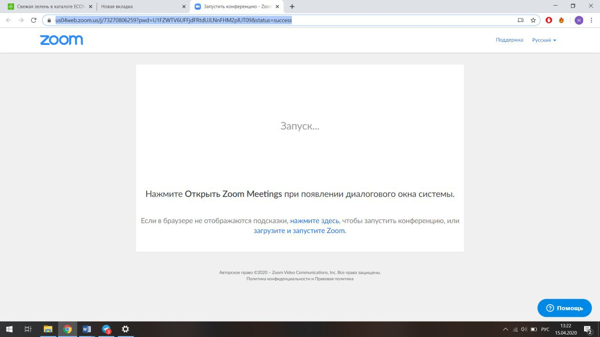

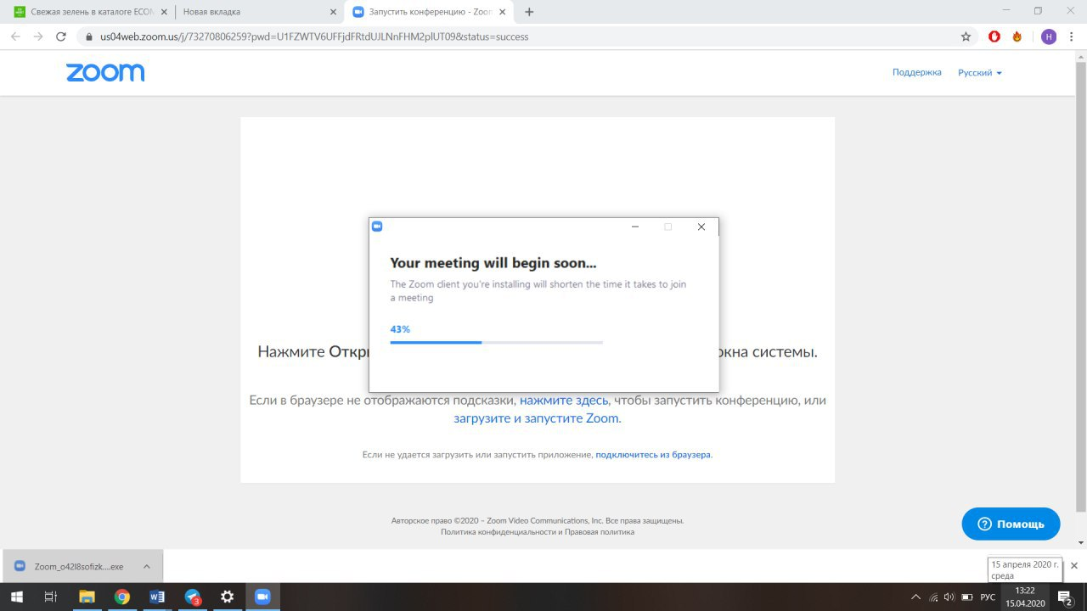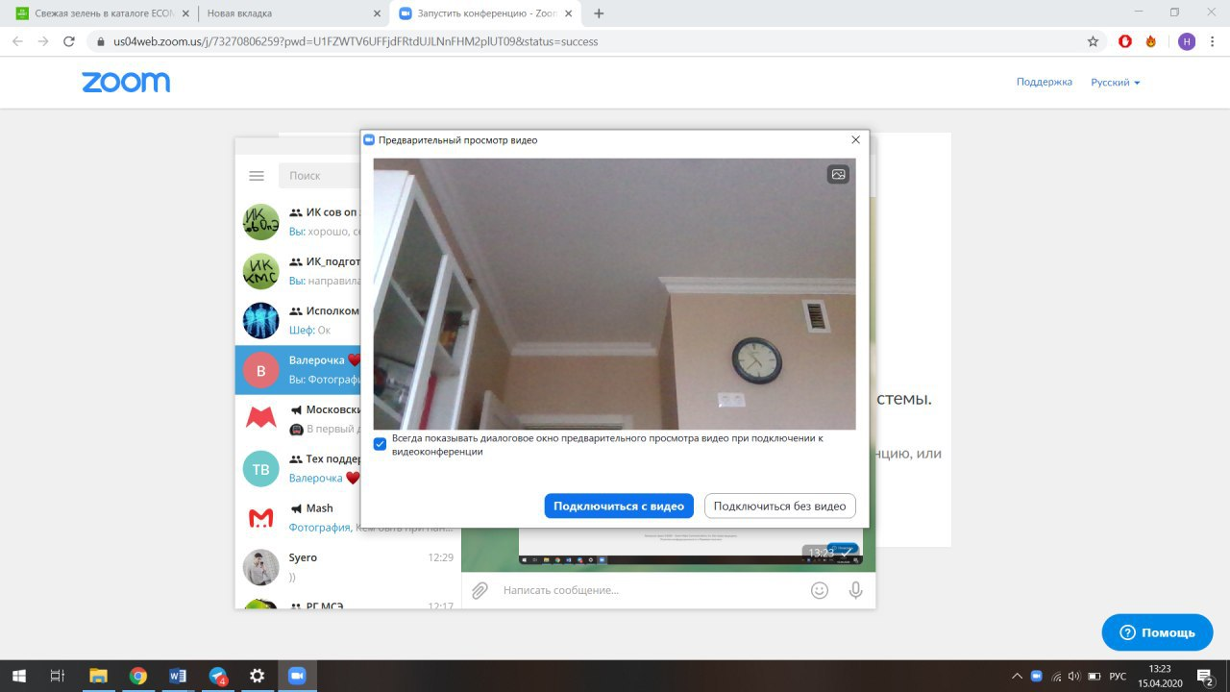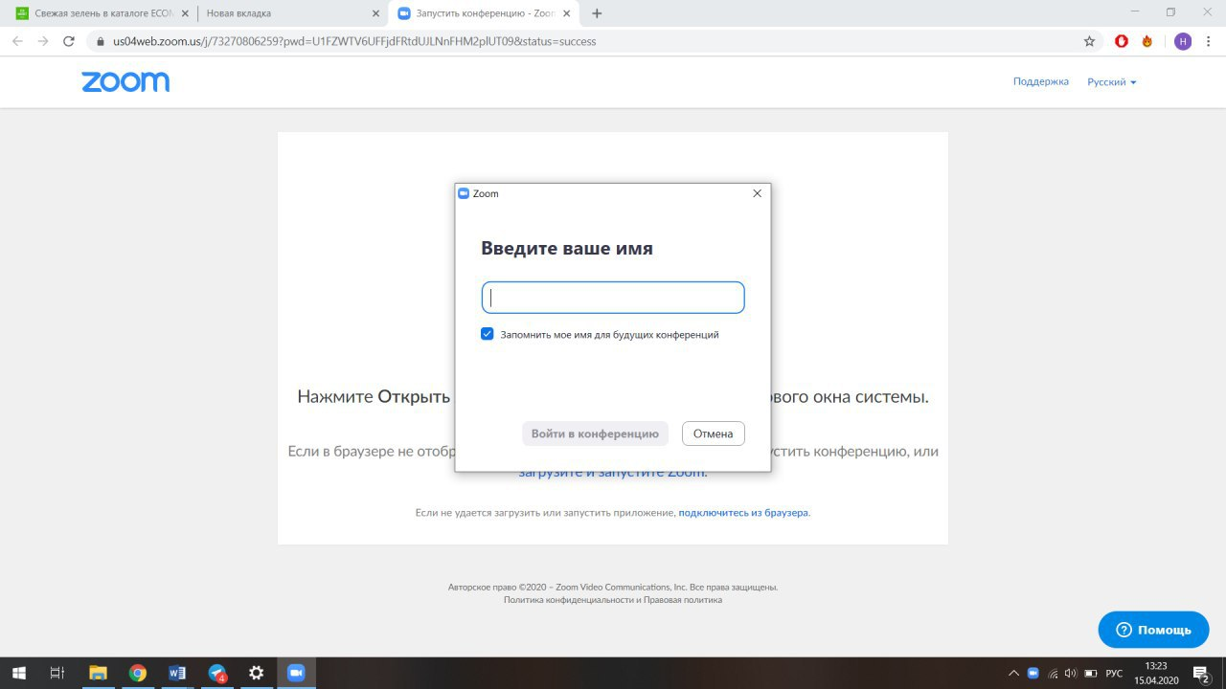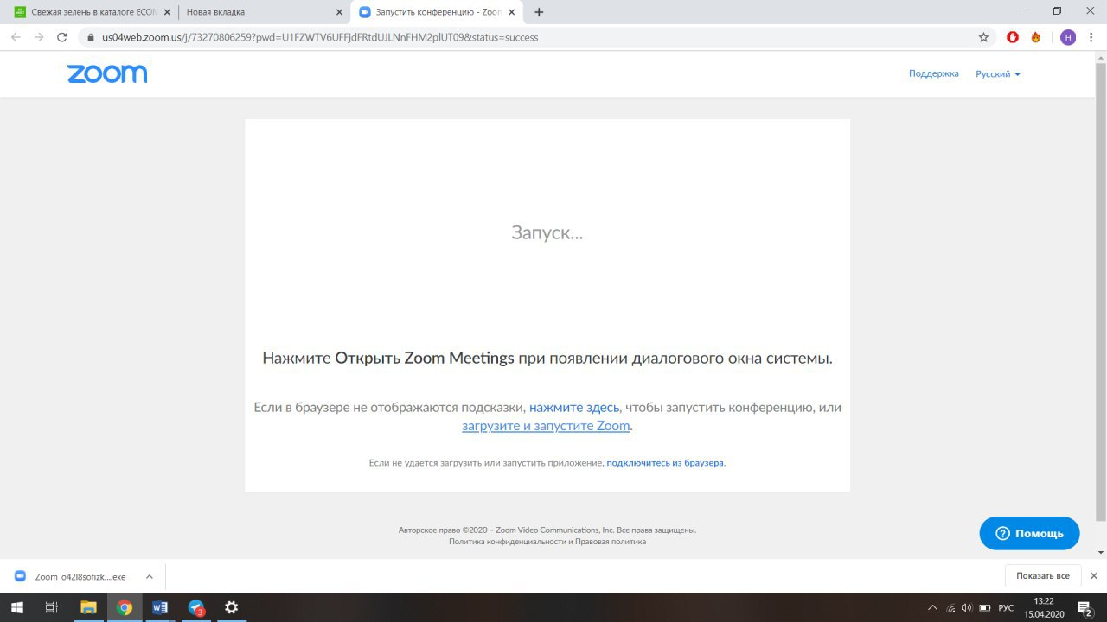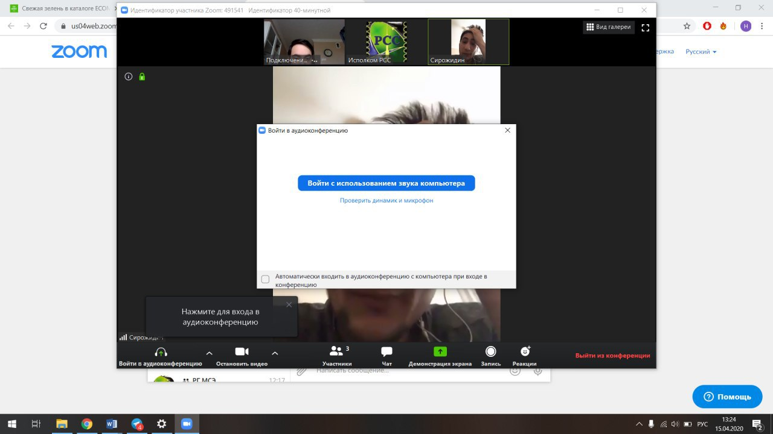

6. После успешного подключения выбрать данный пункт, необходимый для включения звука и микрофона

5. После будет произведена проверка видео устройства

4. Укажите ваше имя в данном поле

3. Так будет выглядеть процесс установки программы

2. По завершении скачивания, нажмите на скачанный файл

1. Нажмите на указанную ссылку для начала скачивания ZOOM